**PALAZZANI.EU S.P.A. COMUNICATO STAMPA**

Rubinetterie e sistemi doccia

**www.palazzani.eu**

**MONTECARLO: la collezione minimal di Palazzani firmata da Andrea Zani**

**Palazzani_*Rubinetterie Italiane*** presenta **Montecarlo**, la collezione di rubinetteria e sistemi doccia, frutto dell’accurato lavoro creativo di **Andrea Zani** in collaborazione con la ***Palazzani Design Unit***.

Un progetto rigoroso, in cui la forma degli oggetti è priva di elementi superflui, per un risultato estetico raffinato ed essenziale in grado di adattarsi con eleganza a qualsiasi ambiente bagno, dalla residenza privata al boutique hotel, fino agli spazi contract più sofisticati.

**Montecarlo** usufruisce di tutte le più avanzate tecnologie di finitura realizzate internamente negli stabilimenti **Palazzani** di Casalmorano (CR): dalla cromatura realizzata con un processo galvanico trivalente, detto “Cromo Zero” privo di sostanze nocive per l’essere umano, alla **PVD Color Technology** e **HRP** (**H**igh **R**esistance **P**aint) **Technology** che, applicate dopo il processo di cromatura, sono in grado di conferire ai prodotti, oltre a una durevolezza senza pari, anche un’estetica superiore.

Nickel lucido, Acciaio spazzolato, Nickel scuro (lucido e spazzolato), Oro (lucido, rosa e champagne, anche spazzolati), Ottone spazzolato e Bronzo ramato spazzolato sono le finiture realizzate con la **PVD Color Technology**, mentre gli attualissimi toni pastello realizzati con la HRP Technology ad alta resistenza sono l’ambra, il lichene, l’oltremare, la cipria, la foresta, l’ocra, la sabbia, il cumino, il carminio, il cotone, il cacao e la grafite, oltre ai classici “non colori” nero e bianco opachi.

Per contribuire ad aumentare il valore di ogni elemento della collezione, **Montecarlo** integra una serie di innovativi ed esclusivi sistemi come il sistema da incasso universale **Unico®**, il sistema di regolazione della temperatura **Acquaclima®** (per ottenere un flusso d’acqua costante alla temperatura desiderata), il sistema **Easy-clean®** (per rimuovere facilmente il calcare), lo speciale dispositivo **Drop-Stop®** (per impedire all’acqua di penetrare attraverso il foro di passaggio del flessibile nella rubinetteria sopra bordo vasca o per i saloni dei parrucchieri), il **kit Acquagreen®** (per ridurre i consumi d’acqua del rubinetto) e il sistema **No-hot®** (per mantenere il rubinetto a temperatura mite, anche durante l’uso prolungato di acqua calda).

**Immagini disponibili (nuove) – Photo Credit: W. Monti – Artistic Direction: D. Orefice)**

**PVD COLOR TECHNOLOGY**

**Oro Champagne Spazzolato Nickel Scuro Spazzolato**

_______________________________________________________________________________________

**HRP TECHNOLOGY**

**Da sx: ambra, lichene, oltremare, cipria, foresta, ocra Da sx: sabbia, cumino, carminio, cotone, cacao, grafite**

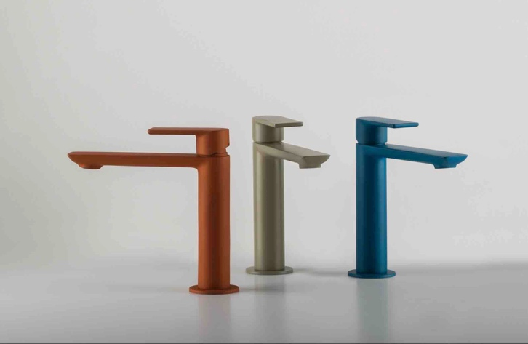

**Da sx: ambra, lichene, oltremare Da sx: ambra, lichene, oltremare**

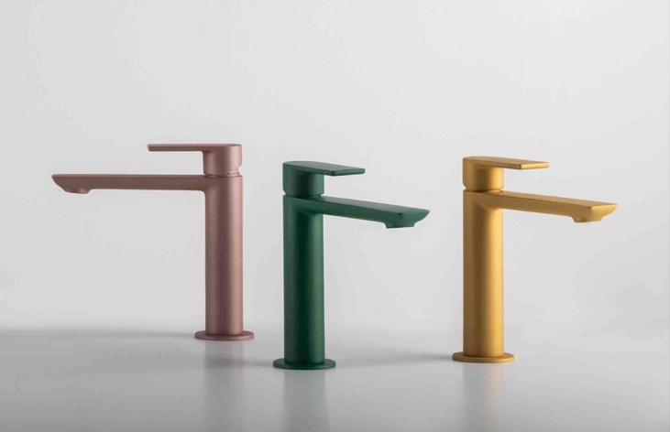

**Da sx: cipria, foresta, ocra Da sx: cipria, foresta, ocra**

**Da sx: sabbia, cumino, carminio Da sx: sabbia, cumino, carminio**

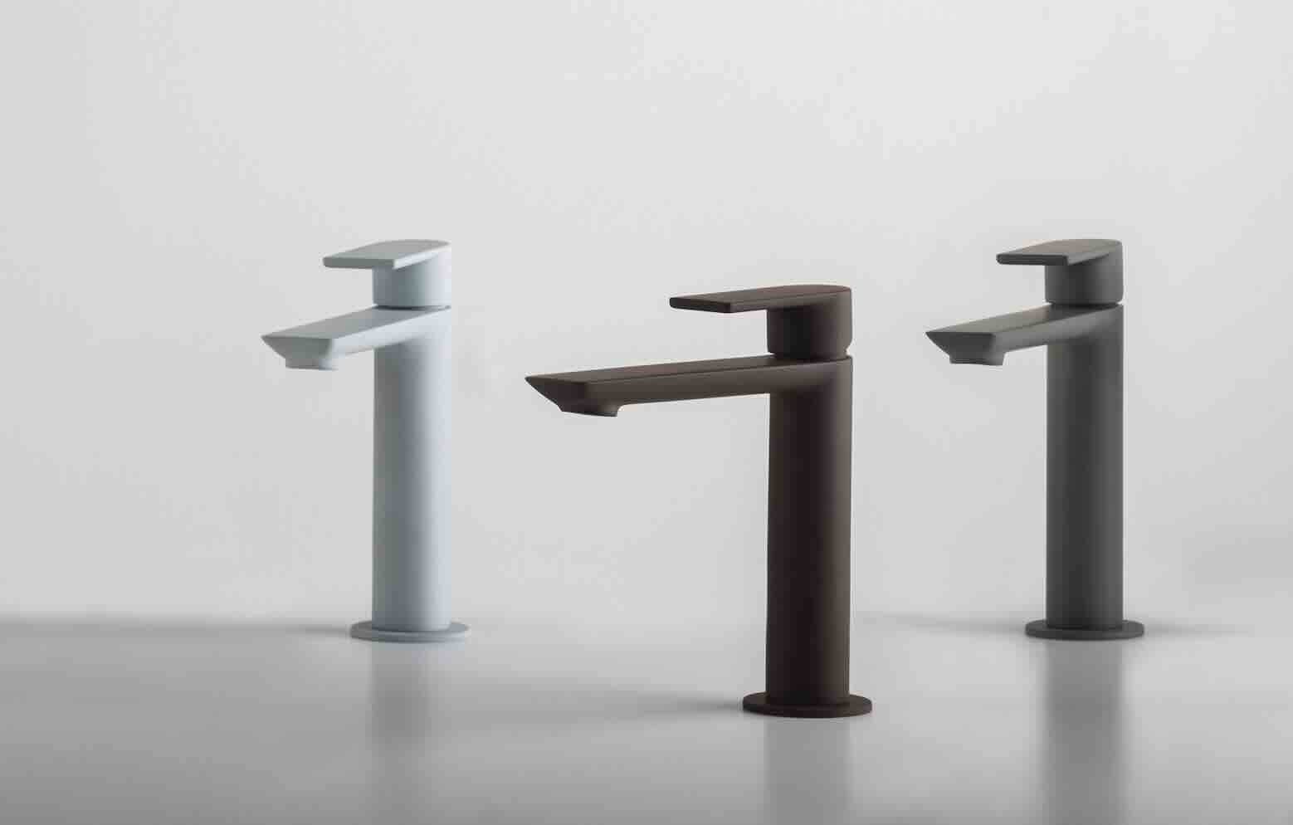

**Da sx: cotone, cacao, grafite Da sx: cotone, cacao, grafite**